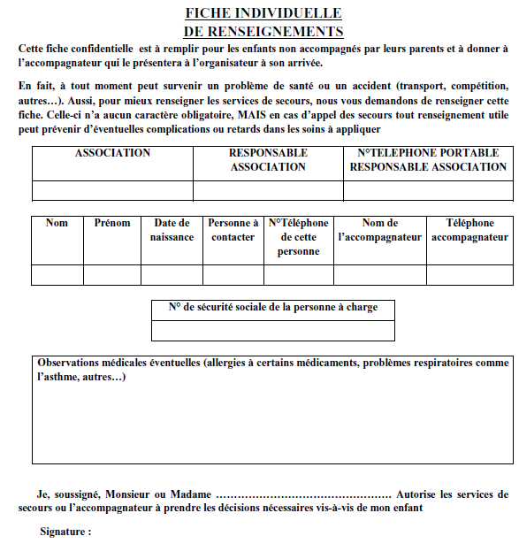
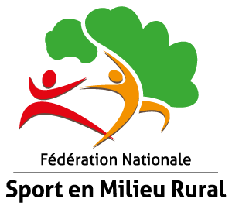
Critérium National Badminton
23-24 mai 2015 à Vayres (33)

